sections successives d’un SOLIDE

L’esthétique d’un plat tient une part importante en cuisine. C’est pourquoi les cuisiniers rivalisent d’originalité pour décorer leurs préparations, même pour la présentation d’une plaquette de beurre accompagnant un plateau de fruits de mer.
Un chef cuisinier propose une découpe simple de cette plaquette de beurre à l’aide d’un couteau droit.
On schématise la plaquette de beurre par un parallélépipède rectangle.
10 cm
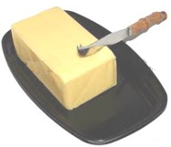
4 cm

6 cm

⇨ L’objectif des activités qui suivent est de déterminer la forme résultante de la découpe proposée par le chef.

Activité n°1 :
- Dans chaque figure ci-dessous, tracer en perspective la section du parallélépipède rectangle par un plan parallèle à l’arête en trait épais et passant par les points M et Q.
On ajoutera sur la figure les sommets N, P et Q de la section MNPQ.
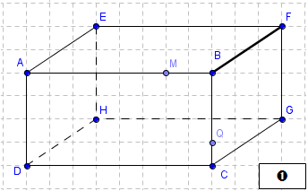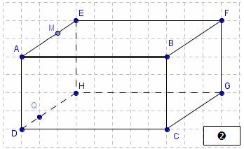
❶
❷
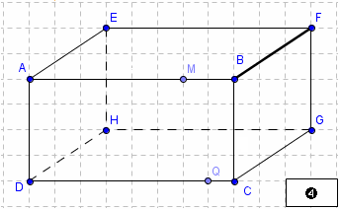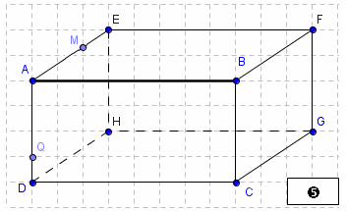
❸
❹

- Quelle est, à votre avis, la nature géométrique de chacune des sections MNPQ ? ………………….……………
- Dans le tableau suivant, proposer une démarche utilisant les outils du logiciel SketchUp qui permettra de vérifier votre affirmation.
On choisira d’étudier, par exemple, la figure n°4.
Vérifier que la section MNPQ …. | Outil SketchUp | Mesures effectuées
…….………………………………………………  …….………………………………………………  …….……………………………………………… | …………………….. | …………………………………  …………………………………
…….……………………………………………… | …………………….. | …………………………………

- Quelles sont les figures dont la coupe ne traverse pas la base du parallélépipède (face de dessous) ?
⇨ Figures n°…..……………………..

Activité n°2 :
La découpe proposée par le chef cuisinier doit respecter les conditions suivantes :

❶ Les coupes sont au nombre de deux.
❷ Chaque coupe est parallèle à une arête du parallélépipède.
(On choisira 2 arêtes qui se suivent de la face de dessus)
❸ Chaque coupe traverse la face de dessus du parallélépipède mais pas la face de dessous.
❹ Les arêtes du parallélépipède traversées par chacune des coupes, le sont en leur milieu.

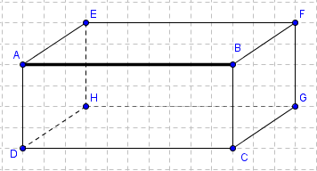
- On s’intéresse à une première coupe qui respecte les conditions ❷, ❸ et ❹ imposées par le chef.
L’arête choisie est celle en trait épais.
A l’aide du travail effectué dans l’activité n°1, représenter en perspective la section qui résulte de cette coupe.

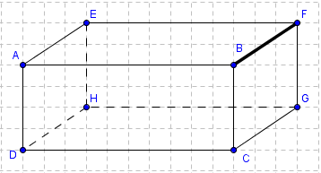
- On s’intéresse à une deuxième coupe qui respecte les mêmes conditions.
L’arête choisie est celle en trait épais.
Représenter en perspective la section qui résulte de cette coupe.

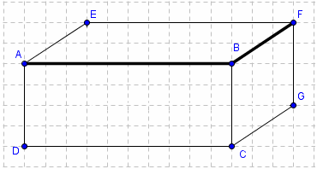
- Représenter en perspective sur la même figure (ci-contre) les sections issues des deux coupes précédentes.
On choisira une couleur différente pour chacune des sections.

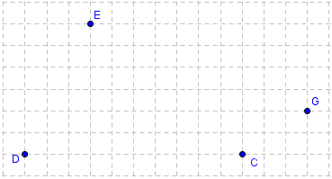
- Représenter en perspective sur la figure ci-contre le résultat de la découpe.
On s’aidera des quelques points représentés.
On ne fera pas apparaître les arêtes cachées.

Justifier le tracé représentant la rencontre des deux sections.
…………………………………………………………………………………………………………………
…………………………………………………………………………………………………………………
…………………………………………………………………………………………………………………

Activité n°3 :
Maintenant, on souhaite représenter, aux dimensions réelles, la plus grande des deux parties « biseautées » de la figure finale : Celle qui se présente de face.

❶ Hachurer cette partie sur la figure puis nommer celle-ci par ses sommets. …………………………

❷ Quelle est, à votre avis, la nature géométrique de cette partie ? ………………………………………
Préciser les propriétés géométriques qui justifient votre réponse.

- ………..……………..……………..……………..……………..……………..……………..……
- ……………..……………..……………..……………..……………..……………..……………..

❸ Proposer une démarche mathématique permettant de déterminer les dimensions de cette partie afin de la représenter sur le quadrillage ci-dessous.
⇨ On répondra sur le cahier d’exercices.

